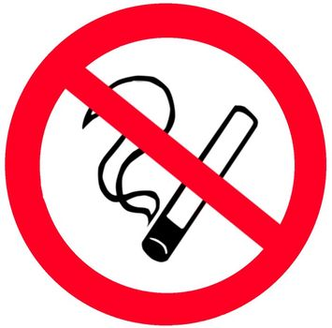

Światowy Dzień bez Tytoniu
Corocznie, począwszy od 1988 roku - 31 maja - obchodzony jest Światowy Dzień bez Tytoniu. Realizowana akcja jest częścią programu Europy wolnej od dymu tytoniowego, która została przyjęta na Konferencji Światowej Organizacji Zdrowia (WHO). Podstawowym celem podejmowanych działań jest zwrócenie uwagi na aspekty zdrowotne, społeczne, ekonomiczne palenia tytoniu. Co roku z okazji święta w Polsce odbywają się festyny antynikotynowe, podczas których przeciwnicy tytoniu starają się namówić jak największą ilość aktualnych palaczy do rzucenia nałogu i wybrania zdrowszej strony życia.
Palenie szkodzi, nie trzeba chyba nikogo o tym przekonywać. Zawarta w dymie papierosowym nikotyna dostaje się do krwi i wywiera swoje działanie na organizm palacza. Oprócz nikotyny dym tytoniowy zawiera wiele innych szkodliwych, rakotwórczych substancji chemicznych.
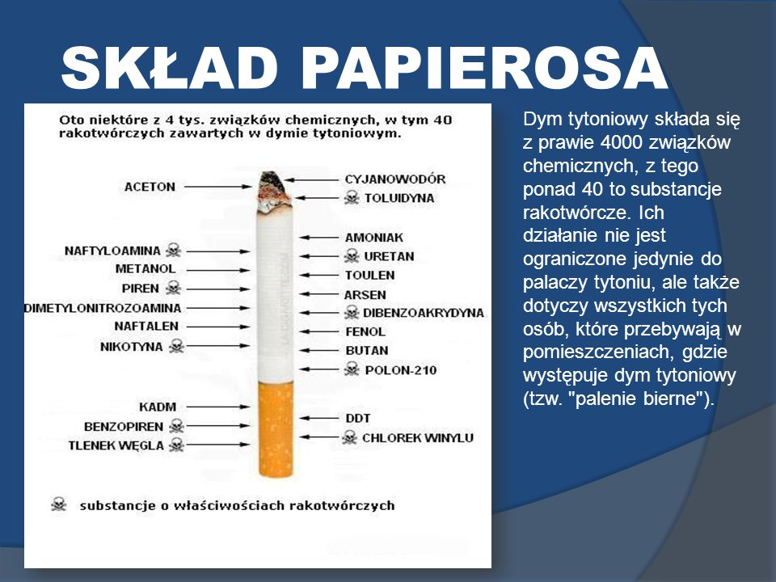
Zobaczcie jakie?

Wobec powyższego,
chrońmy swoje zdrowie, nie ulegajmy pokusom, bądźmy asertywni.

Przyłączcie się do akcji i wykonajcie plakat pt. „Wybieram zdrowy styl życia, nie palę!”
Format kartki /A3, technika dowolna. Zachowaj pracę. Po powrocie do szkoły zostanie wykorzystana na gazetkę.
Pozdrawiam serdecznie!
Opiekun SK PCK

